2013——2014年度第一学期期末考试试题
八年级物理试题（卷）
命题人：张莉
试题说明：本套试题共100分，答题时间：90分钟
一、选择题（3*12分）
1.在天文学中，常用“光年”这个单位，1光年就是光在一年内通过的路程，那么光年是（ ）
A.时间单位 B.长度单位 C.速度单位 D.质量单位
2.一根铜棒，在下列各种情况下，它的质量会发生变化的是 （ ）
A.把铜棒加热至100℃ B.铜棒轧成一张薄铜板
C.宇航员把铜棒带到月球 D.用锉刀对铜棒进行加工
3.下列有关密度的说法中，正确的是 （ ）
A.一滴水的密度小于一桶水的密度
B.液体的密度一定小于固体的密度
C.冰熔化成水，质量和密度都保持不变
D.密度是物质的一种属性，与物体的质量和体积无关
4.以下几个实验现象，能说明声音产生原因的是 （ ）
A.放在玻璃钟罩内的电铃正在发声，把玻璃钟罩内的空气抽去一些后，铃声明显减弱
B.把正在发声的收音机密封在塑料袋里，然后放入水中，人们仍能听到收音机发出的声音
C.拉小提琴时，琴弦的松紧程度不同，发出的声音不相同
D.拨动吉他的琴弦发出声音时，放在弦上的小纸片会被琴弦弹开
5.打雷时，总是先看到闪电，后听到雷声，这是因为 （ ）
A.打雷时，总是先发生闪电，后发出雷声
B.打雷时，闪电和雷声虽同时发生，但光传播的速度比声音快
C.打雷时，闪电和雷声虽同时发生，但人耳比人眼反应快
D.打雷时，闪电发生的地点和雷声发出的地点离人的距离不同
6在日常生活中，常用“高声大叫”、“低声细语”来形容人说话的声音，这里的“高”、“低”是指声音的 ( )
A、音调 B、响度 C、音色 D、音调和响度
7如图所示的四种“用温度计测水温”的实验操作，其中正确的是 （ ）
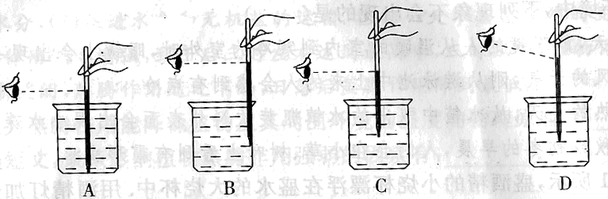

8.小明测体温时，忘了甩体温计，也没有读体温计的示数，直接用这个体温计去测体温，测量结果是37.5⁰C。下列说法中正确的是 （ ）
A、他的体温一定是37.5⁰C
B、他的体温一定高于37.5⁰C
C、他的体温可能是37.5⁰C，也可能低于37.5⁰C
D、他的体温可能高于37.5⁰C
9、下列单位换算中，推导过程和结论都正确的是 （ ）
Ａ：2.5m=2.5m×100=250cm B:
C: D:1m³=10³cm³=1L
10、李明同学测量课本宽度的4次结果：18.0cm、18.1cm、18.2cm、
18.3cm,则课本宽度真实值较接近下列哪一个 ( )
A: 18.1cm B: 18.15cm C: 18.2cm D: 18.3cm
11.一个人在竖直平面镜前以4.5 m／s的速度离开平面镜，则像离开镜的速度是( )
A 4.5 m/s B．9 m/s C．0 m/s D．无法确定
12．自行车尾灯设计得很巧妙。当后面汽车的灯光以任何方向射到尾灯时，它都能把光线“反向射回”，下图是四种尾灯的剖面图，能产生上述效果的是 （ ）
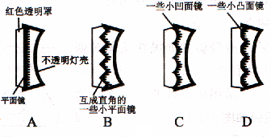

二 填空题（2*11分）
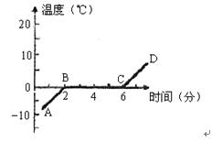
13.科学考察工作者为了测量海底某处的深度，向海底垂直发射超声波，经过14s收到回波信号。该处海水深 m（声音在海水中的传播速度约为1500m/s）。 14.右图为某种晶体熔化过程的图象。这种晶体的熔点是__________℃，熔化过程经历了___________分钟。在CD段，物质处于________态。
15.在电影院里，各座位上的人都能看清银幕上的画面，这是因为光在银幕上产生 ．教室里某位置上的同学看不清黑板上某处的粉笔字，感觉该处黑板比较亮．这是由于光在该处发生______缘故． (填“镜面反射”或“漫反射”)
16．平静的水池，水深2m，月球到水面的距离为3.8×10⁵km．夜晚池边的人看到月球在水中的像，这是由于光的 现象而形成的像，像与水面的距离是 。
1 7. “立竿见影”中的“影”是由于光的___________形成的；“水中倒影”是物体经水面形成的______像．(填“实”或“虚”)
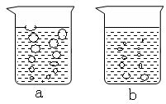
三 实验探究题（32分）
18．在“观察水的沸腾”的实验中，小明观察到水沸腾前和沸腾时水中气泡的上升情况不同，如图中a、b所示。则
⑴图中 是水在沸腾前的情况，图中 是水在沸腾时的情况。
记录的实验数据如下表所示：
时间（min） | … | 5 | 6 | 7 | 8 | 9 | 10 | 11 | 12 | …
温度（℃） | … | 91 | 93 | 97 | 98 | 98 | 98 | 98 | 98 | …
⑵从记录的数据可得出的实验结论是：此时水沸腾的温度是 ℃。
⑶实验得到的结论与水在标准大气压下的沸点100℃有明显的差异，其原因可能是： 。
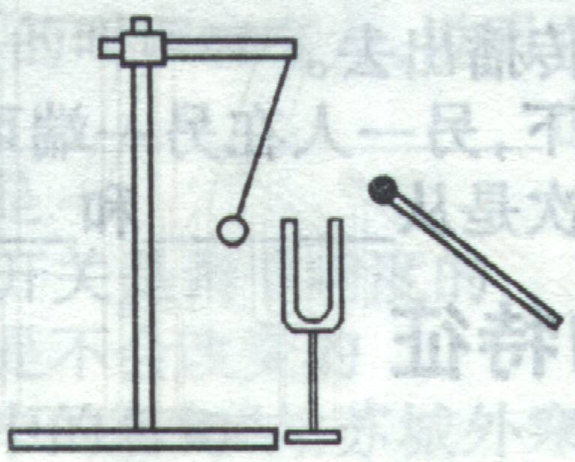
19.如图所示，将悬挂在细线上的小球接触正在发声的音叉，会发现小球被弹开而摆动，这个现象说明 ，如果将这个实验拿到月球表面上去做，请你想象一下会有什么现象发生？ 。
20.把盛有碎冰块的大试管插入杯里的碎冰块中，用酒精灯加热。当烧杯中的冰块有大半熔化时，试管中的冰 （填“熔化”、“不熔化”）。由此可知，晶体熔化必须满足两个条件：一是要达到 ，二是能继续 。
21．在测定液体密度的实验中：
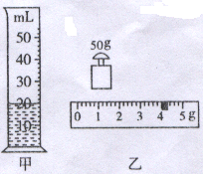
（1）小明在使用托盘天平时，他将天平放在水平桌面上，游码移至标尺左端“0”刻度线处，发现指针静止时，指在分度盘中央的左侧，则应将平衡螺母向____调节，使横梁平衡。
图5
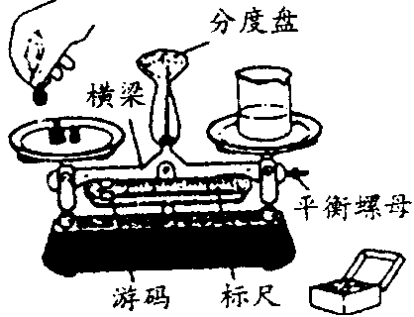
（2）小明用调好的天平称液体质量，往烧杯中倒入液体，称出烧杯与液体的总质量为70g，把杯中的一部分液体倒入量筒中如图5甲所示，再称烧杯和剩下液体的总质量时，发现加小砝码总不能使天平平衡，这时应移动______使天平平衡，若天平再次平衡时，所用砝码和游码的位置如图5乙所示，则倒入量筒内液体质量为_____g，量筒内液体的体积是______cm³，液体的密度为______kg/m³。
图6
（3）若小刚在用已调好的天平测液体质量时，操作如图6所示，请你指出其中的两条错误。
①_____________________________________________；
②_____________________________________________。

